中華民國全國建築師公會
「建築物耐震能力評估及補強講習會」【報名簡章】
※提醒您，凡曾取得過「建築物耐震能力評估及補強」資格者，無需再參加此課程

指導單位：內政部營建署、內政部建築研究所
主辦單位：中華民國全國建築師公會
協辦單位：本會會員公會
- 緣由：
為內政部105年3月11日台內營字第1050802492號令修正發布「住宅性能評估實施辦法」及因應0206強震後全台大量老屋健檢之需求，特舉辦本次「建築物耐震能力評估及補強講習會」，協助尚未取得辦理建築物耐震能力詳細評估資格之建築師，得以取得資格並投入建築物耐震能力詳細評估及老屋健檢等相關工作。
二、講習會內容：
1、講習對象：
開業建築師、土木技師、結構技師、大地技師。
2、講習場次：
A、【北部】105年4月12日(星期二)
地點：國立台北科技大學【綜合科館第二演講廳】
(台北市忠孝東路三段1號)
B、【中部】105年4月19日(星期二)
地點：臺中市政府公務人力訓練中心【7樓簡報室】
(臺中市西區東興路3段246號)
C、【南部】105年4月26日(星期二)
地點：台南成功大學校本部光復校區學生活動中心B1【第二演講室】
(台南市東區大學路1號)
D、【東部】105年5月3日(星期二)
地點：宜蘭縣建築師公會3樓會議室
(宜蘭市縣政七街1號3樓)
3、名額：
依場地大小而定(北區200名、中區140名、南區150名、東區100名)，額滿為止。
4、洽詢電話及E-mail：中華民國全國建築師公會 02-23775108 ext 16 張小姐
mini74@naa.org.tw
三、參加費用及報名方式：
1、參加費用說明：
報名費每人1,500元整，會員建築師由本會補助每人500元，享有優惠價1,000元。
2、報名方式及說明：
- 透過中華民國全國建築師公會網路報名系統，統一報名。
- 報名網址為：http://goo.gl/S4uM1T。
- 完成報名登錄後，若因故需取消報名者，敬請來電告知。
3、報名費以支票、郵政匯票、匯款單方式支付。
抬頭「中華民國全國建築師公會」
帳號：1405-717-321701 合作金庫銀行三興分行
- 請務必將繳費證明黏貼至匯款單回傳表(如附件)，並註明單位及參加人員姓名，傳真至02-27326747、02-27391930，以便確認。
- 請務必於報名後一週內完成繳費作業，若人數額滿，恕不另行保留。
- 以上付款方式，請務必回傳繳費收據。
- 退費說明
- 報名繳費後於活動三週（含）前，以書面或電話通知取消報名者，予以全額退費。
- 報名繳費後於活動一週（含）前，取消報名或無出席者一律不退費，將寄發當日教材乙份。
5、研習證明
- 結訓證明乙紙。
- 建築師執照換證積分研習證明書乙紙。

四、課程表：

建築物耐震能力評估及補強講習 課程表
時間 | 課程內容 | 講師 | 主持人
08:30-09:00 | 報到 |  | 中華民國全國建築師公會建材暨技術研究委員會陳德耀主任委員
09:00-09:30 | 老屋健檢政令宣導 | 內政部建築研究所  鄭元良主任秘書  陳建忠組長  陳長佑助理研究員  內政部營建署管理組  劉田財組長  內政部營建署建築管理組  高文婷組長 | 中華民國全國建築師公會建材暨技術研究委員會陳德耀主任委員
09:30-10:20 | 鋼筋混凝土建築物耐震能力初步評估系統PSERCB之介紹 | 國立台灣大學  蔡益超教授  臺北科技大學土木工程系  宋裕祺教授 | 中華民國全國建築師公會建材暨技術研究委員會陳德耀主任委員
10:20-10:30 | 休 息 |  | 中華民國全國建築師公會建材暨技術研究委員會陳德耀主任委員
10:30-11:20 | 鋼筋混凝土建築物耐震能力詳細評估系統SERCB之介紹 | 國立台灣大學  蔡益超教授  臺北科技大學土木工程系  宋裕祺教授 | 中華民國全國建築師公會建材暨技術研究委員會陳德耀主任委員
11:20-12:10 | 鋼筋混凝土建築物耐震能力詳細評估系統SERCB之介紹 | 國立台灣大學  蔡益超教授  臺北科技大學土木工程系  宋裕祺教授 | 中華民國全國建築師公會建材暨技術研究委員會陳德耀主任委員
12:10-13:10 | 午 餐 |  | 中華民國全國建築師公會建材暨技術研究委員會陳德耀主任委員
13:10-14:00 | 建築物耐震能力初步評估 | 國家地震工程研究中心  鍾立來組長 | 中華民國全國建築師公會建材暨技術研究委員會陳德耀主任委員
14:00-14:50 | 建築物耐震能力詳細評估 | 國家地震工程研究中心  楊耀昇助理研究員 | 中華民國全國建築師公會建材暨技術研究委員會陳德耀主任委員
14:50-15:40 | 補強1：建築物隔震、消能 之應用 | 承錨結構工業技師事務所  莊國榮結構技師 | 中華民國全國建築師公會建材暨技術研究委員會陳德耀主任委員
15:40-16:30 | 補強2：建築物隔震、消能應用與建築物結構補強對策 | 林鴻志建築師事務所  林鴻志建築師 | 中華民國全國建築師公會建材暨技術研究委員會陳德耀主任委員
16:30-16:50 | 綜合座談

附件
匯款單回傳表

單位： | 姓名：
匯款單黏貼處

請傳真至本會02-27326747、02-27391930，以利確認。

交通資訊

【北區】講習時間：105年4月12日(星期二)
講習地點：國立台北科技大學【綜合科館第二演講廳】
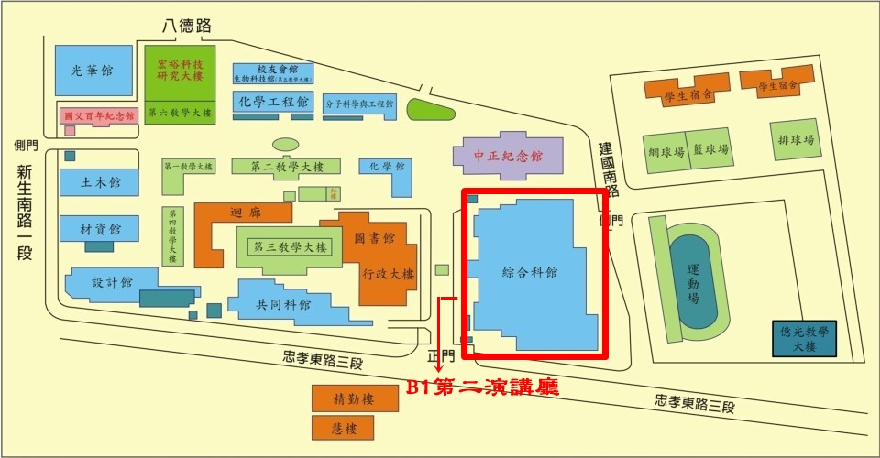
(台北市忠孝東路三段1號)
【捷運】
藍線【板南線】至忠孝新生站 或 橘線【中和新蘆線】至忠孝新生站，4號出口台北科技大學。
【公車】
- 台北科技大學站：212、212直達車、232、262、299及605。
- 忠孝新生路口站：72、109、115、214、222、226、280、290、505、642、665、668、672及松江新生幹線。
【火車】
搭乘至台北火車站直接轉捷運藍線【板南線】至忠孝新生站，4號出口台北科技大學。
【高鐵】
由高鐵台北站直接轉捷運藍線【板南線】至忠孝新生站，4號出口台北科技大學。
【開車】
- 【國道一號】於建國北路/松江路交流道下(靠左走建國北路高架橋)，於忠孝東路出口下(循右線右轉忠孝東路)續行約100公尺即達該校。
- 【國道三號】於新店交流道接木柵交流道下辛亥路轉建國南路直走至忠孝東路口即達該校。

【中區】講習時間：105年4月19日(星期二)
講習地點：臺中市政府公務人力訓練中心【7樓簡報室】
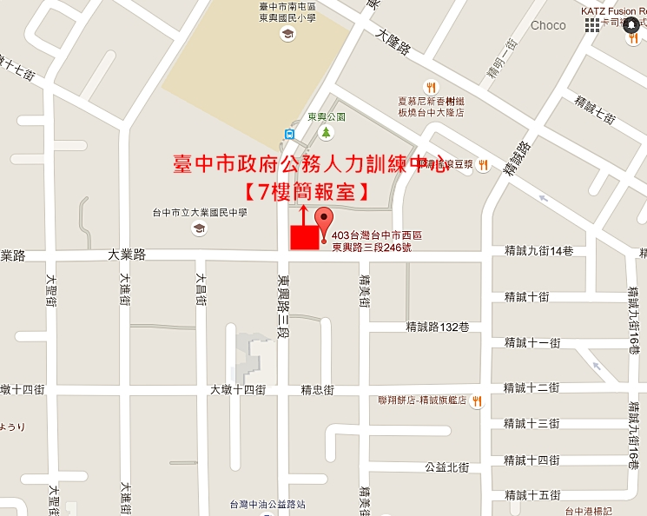
(臺中市西區東興路3段246號)
【火車】
請至臺中火車站下車，再轉搭公車：
- 搭乘【台中客運70號】至「東興國小站」下車，再步行約 3-5 分鐘（約 200 公尺）。
- 搭乘【統聯客運81號】、【台中客運27號】至「公益東興路口站」下車，再步行約 5 分鐘（約 300 公尺）。
- 搭乘【優化公車300、301、302、303、304、305、306、307、308號或【豐榮客運48號】至「頂何厝站（台灣大道與東興路口）」下車，再步行約 10 分鐘（約 700 公尺）。
【高鐵】
請至高鐵臺中站下車，再轉搭公車：搭乘【統聯客運159號】至「公益公園站（公益路與忠明南路口）」下車，再步行約 10-15 分鐘（約 800 公尺）。
【開車】
- 行駛國道1號：下【臺中交流道（臺中、沙鹿）】往臺中方向→ 行駛臺灣大道3段（路經黎明路、河南路、惠來路、惠中路、文心路、大墩路）→ 右轉東興路，行駛至大業路口，中心將在您左側。
- 南下國道3號：於【中港系統交流道】接【國道4號（神岡、清水）】往神岡方向→ 於【臺中系統交流道】接【國道1號（后里、臺中）】往臺中方向→ 下【臺中交流道（臺中、沙鹿）】往臺中方向→ 行駛臺灣大道3段（路經黎明路、河南路、惠來路、惠中路、文心路、大墩路）→ 右轉東興路，行駛至大業路口，中心將在您左側。
- 北上國道3號：於【快官交流道】接【中彰快速道路（74線）】往臺中方向→ 下【市政路交流道】→ 行駛市政路（路經河南路、惠中路）→ 右轉文心路 → 左轉大業路 → 行駛至東興路口，中心將在您左側。
- 行駛中彰快速道路（74線）：下【市政路交流道】→ 行駛市政路（路經河南路、惠中路）→ 右轉文心路 → 左轉大業路 → 行駛至東興路口，中心將在您左側。
＊ 停車資訊：
自行開車者，車輛可停收費之「東興立體停車場」（臺中市西區東興路三段332號），收費費率：每小時 40 元。

【南區】講習時間：105年4月26日(星期二)
講習地點：台南成功大學校本部光復校區學生活動中心B1【第二演講室】
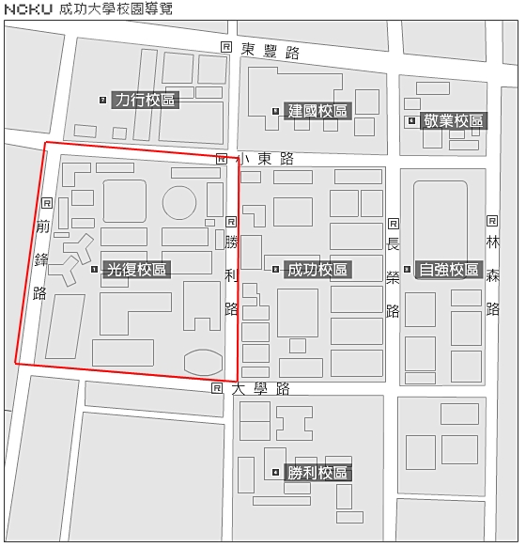
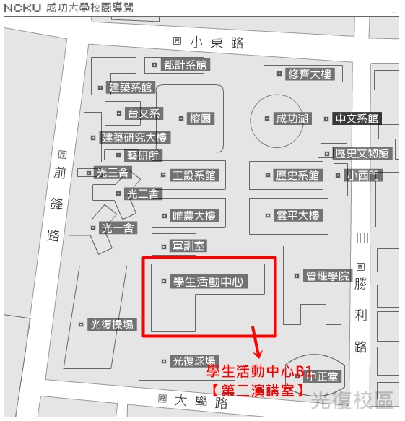
(台南市東區大學路1號)

【火車】
於台南站下車後，自後站出口（大學路），大學路左側即為本校光復校區。
【高鐵】
搭乘台灣高鐵抵台南站者，可至高鐵台南站二樓轉乘通廊或一樓大廳1號出口前往台鐵沙崙站搭乘
台鐵區間車前往台南火車站，約30分鐘一班車，20分鐘可到達台南火車站；成功大學自台南火車站後站步行即可到達。
【開車】
- 南下：沿國道一號南下 → 下永康交流道右轉 → 沿中正北路、中正南路(南向)往台南市區直行 → 中華路左轉 → 沿中華東路前進 → 於小東路口右轉，直走即可抵達本校。
【自國道三號南下者，轉國道8號（西向），可接國道一號（南向）】
- 北上：沿國道一號北上 → 下仁德交流道左轉 → 沿東門路(西向)往台南市區直走 → 遇林森路或長榮路右轉(北向)，即可抵達本校。
【自國道三號北上者，轉86號快速道路（西向），可接國道一號（北向）】

【東區】講習時間：105年5月3日(星期二)
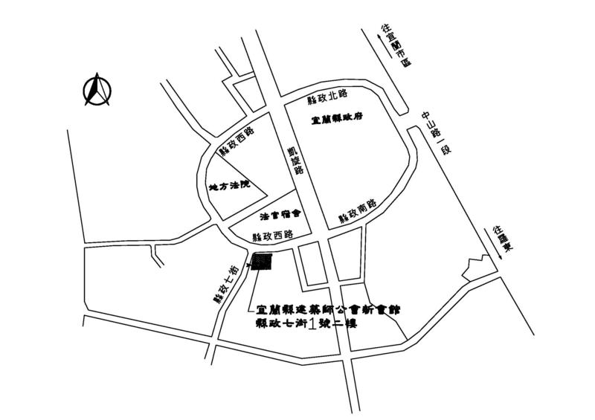
講習地點：宜蘭縣建築師公會 (宜蘭市縣政七街1號2樓)

【客運】
可搭1、葛瑪蘭客運。2、首都客運。3、國光客運，在縣政府站下車後步行15分鐘。
另可搭葛瑪蘭客運772路線至宜蘭地檢署站下車後步行約5分鐘。
【火車】
- 北下：搭乘北迴鐵路對號快車或普通車於宜蘭火車站下車，利用國光客運或葛瑪蘭客運「【772】新生國小－縣政中心」路線抵達地檢署站下車後步行約5分鐘。
- 南上：搭乘北迴鐵路對號快車或普通車於羅東火車站下車，利用國光客運抵達縣政府站步行15分鐘即達。
【開車】
從宜蘭方向南下：
- 基隆濱海公路(台2線)→頭城→接台九省道→礁溪 →宜蘭→宜蘭運動公園→宜蘭縣建築師公會 (台9線83.5K)。
- 南港→接國道五號→宜蘭交流道→宜蘭運動公園→台九線→宜蘭縣建築師公會(台9線83.5K)。
從花蓮方向北上：
- 花蓮蘇花公路(台9線)→蘇澳交流道→接國道五號 →宜蘭交流道→台九線→宜蘭縣建築師公會(台9線83.5K)。
- 羅東→羅東交流道→接國道五號→宜蘭交流道 →宜蘭運動公園→台九線→宜蘭縣建築師公會(台9線83.5K)。

